使用sql语句实现距离排序，前提商家注册的时候必须将商家的经纬度写到商家表中；因为商家的位置不会经常变化，因此没有什么影响，然后再根据用户的经纬度进行将商家按距离进行排序。

商家表如下：
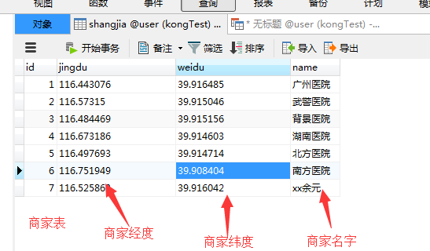

Sql语句如下：

select * from 商家表
order by 2*asin(sqrt(power(sin((商家纬度-用户纬度)*3.14159265359/180/2),2)+cos(商家纬度*3.14159265359/180)*cos
(用户纬度*3.14159265359/180)*power(sin((商家经度 -用户经度)*3.14159265359/180/2),2)))*6378.137*1000

用在该表中的sql语句，即实际操作的收起来语句：用户经纬度：116.404125,39.916374

select * from shangjia
order by 2*asin(sqrt(power(sin((shangjia.weidu-39.916374)*3.14159265359/180/2),2)+cos(shangjia.weidu*3.14159265359/180)*cos
(39.916374*3.14159265359/180)*power(sin((shangjia.jingdu -116.404125)*3.14159265359/180/2),2)))*6378.137*1000

